Bitte ausfüllen, unterschreiben und in der Schule vorlegen.

An die Schulleitung bzw. Klassenleitung

..
Konfirmanden-Freizeit 2026

Sehr geehrte Damen und Herren,
der Schüler/die Schülerin ............................................................................................,

Klasse ....................... besucht derzeit unseren Konfirmandenunterricht.

Im Rahmen des Unterrichts findet vom 15. Bis 17. Juni 2026 eine Freizeit im Haus am Volkersberg statt. Die Schülerin/ der Schüler kann somit von Montag, 15. Juni bis einschließlich Mittwoch, 17. Juni nicht zur Schule kommen.
Die Teilnahme an dieser Konfirmanden-Freizeit ist für die Jugendlichen verpflichtend. Ich bitte Sie, den Schüler/die Schülerin deshalb vom Schulunterricht an den besagten Tagen zu befreien.
Mit freundlichem Gruß
Die Pfarrer*innen aus dem Kooperationsraum Sinntal
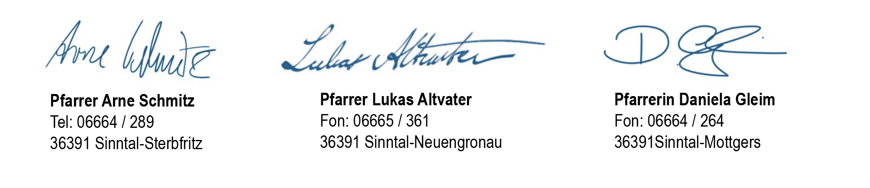

………………………………………………………………………………………………………

Einverständniserklärung der Erziehungsberechtigten

Ich bin damit einverstanden, dass mein Sohn/meine Tochter

.................................................................................. (Name bitte in Druckbuchstaben)

vom Schulunterricht befreit wird, um an der o.g. Konfirmanden-Freizeit teilnehmen zu können.

........................................................................................................................................
Datum Eltern-Unterschrift

Schulbefreiung erteilt: .................................................................................................
Unterschrift Schulleiter(in) / Klassenlehrer(in)

